Table of Contents
1 Circuitos serie y paralelo 2
1.1 ¿Qué son las conexiones serie y paralelo? 2
1.2 Conexión serie sencilla 6
1.3 Conexión paralelo sencilla 10
1.4 Conductividad eléctrica 14
1.5 Cálculos de potencia 17
1.6 Soluciones 19

Circuitos serie y paralelo

¿Qué son las conexiones serie y paralelo?

Los circuitos formados por una sola batería y una resistencia de carga son sencillos de analizar, pero en la práctica suelen ser más complejos y agrupar varios componentes.
Hay dos formas básicas de conectar más de dos componentes: en serie y en paralelo.

El siguiente ejemplo es un circuito con las resistencias conectadas en serie:
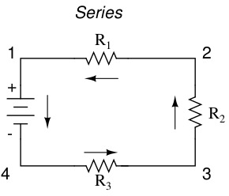

Este circuito está compuesto por tres resistencias, R 1 , R 2 y R 3 , formando una linea que conecta el polo positivo de la batería con el negativo. Los subíndices no están relacionados con los valores de las resistencias en ohmios, su función es identificar las resistencias.
La característica que define una conexión en serie es que sólo hay un camino por el que fluye la corriente. En este circuito la corriente fluye en el sentido de las agujas del reloj, del polo positivo al negativo de la batería. Se trata del sentido convencional de flujo, que es contrario al de los electrones.

El siguiente circuito es de conexión en paralelo.
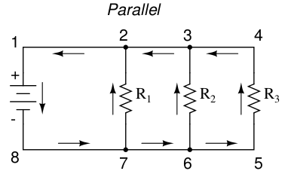

Vuelve a ser un circuito compuesto por tres resistencias, pero esta vez los conductores forman unos lazos o bucles. La característica de la conexión en paralelo es que la corriente se reparte en las conexiones de los cables conductores (nodos).
La corriente que sale de la batería toma los siguientes caminos:
El bucle más cercano a la batería es el 1, 2 7, 8. En este bucle la corriente pasa por R1.
En el bucle 1, 3, 6, 8 la corriente pasa por la resistencia 2. En el tercer bucle 1, 4, 5, 8 la corriente pasa por R3.
La característica que define a un circuito paralelo es que todos los componentes están conectados entre el mismo conjunto de puntos eléctricamente comunes, es decir, entre puntos de misma diferecia de potencial. Observando el diagrama esquemático, se ve que los puntos 1, 2, 3 y 4 tienen el mismo potencial. Los puntos 8, 7, 6 y 5 también son de idéntico potencial. Todas las resistencias y la batería están conectadas entre estos dos conjuntos de puntos y la diferencia de potencial entre los componentes del circuito es la misma para cada componente.

Las conexiones serie y paralelo se pueden combinar, como en el siguiente ejemplo.

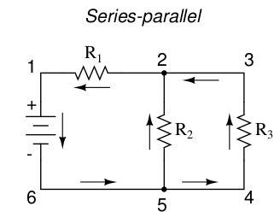

En este circuito, tenemos dos bucles por los que fluyen la corriente: uno de 1 a 2 a 5 a 6 y
de nuevo a 1. Otro de 1 a 2 a 3 a 4 a 5 a 6 y de vuelta a 1 otra vez. En ambos
caminos la corriente pasan por R1 (del punto 2 al punto 1). En esta configuración, se dice que R2 y R3 están en paralelo entre sí, mientras que R1 está en serie con la combinación en paralelo de R2 y R3 .
La idea fundamental de la conexión en serie es que los componentes están conectados formando una línea, formando un único camino para la corriente.
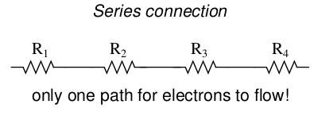

En la conexión en paralelo, todos los compoenentes están conectados entre conductores del mismo potencial. Esto significa que la caída de tensión es la misma en cada componente del ciruito. La corriente toma diversos caminos para llegar del polo positivo al negativo.
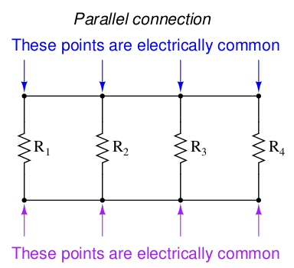

Resumen
- En un circuito en serie, todos los componentes están conectados de extremo a extremo, formando un único camino por el que fluyen la corriente.
- En un circuito paralelo, todos los componentes están conectados entre dos conductores, de forma que la diferencia de potencial en la misma en cada componente.
- Un "nodo", en una conexión en paralelo, es un punto de conexión de varios conductores. La corriente que sale de la batería, se distribuye por los diversos nodos el circuito.

Conexión serie sencilla

Se tomará como ejemplo un circuito con una batería y tres resistencias conectadas en serie.

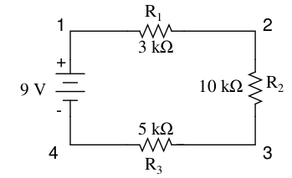

El principio fundamental de una conexión en serie es que la corriente es la misma para cada componente del circuito, ya que no existe más que un único camino por el que pueda circular.
Port lo tanto, si es la misma corriente, la que tiene que superar las resistencias R1, R2 y R3, resulta razonable suponer que la resistencia total, entre los puntos 1 y 4, sea la suma de los valores de las tres resistencias. La suma de las resistencias en serie se llama resistencia equivalente. Lza resistencia equivalente es una resistencia que equivale a todas las resistencias del circuito, ya que deja circular la misma cantidad de corriente.

La resistencia equivalente es la suma de las resistencias en serie.

Circuito equivalente.
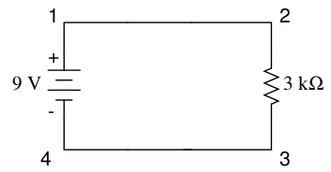
R_{eq} = 18 kΩ
I
I

Ahora con la Ley de Ohm se puede calcular la corriente I.

Conociendo la corriente del circuito, ahora se pueden calcular las tensiones en las resistencias.

Como se ve, la suma de las tensiones en las resistencias da la tensión de alimentación, en este caso la batería de 9 V. Es lógico, que la energía que da la fuente de alimentación, en este caso la batería, se reparta en las cargas. La ley de la conservación de la energía dice, que la energía de un sistema cerrado, ni se gasta, ni aumenta, en todo caso se transforma. El circuito de batería y resistencias forman un sistema cerrado, en el que la batería alimenta con energía las resistencias. Por esta ley se deduce que, si la suma de las tensiones de las resistencias fuera diferente a la de la alimentación, habría un error.
Con el fin de sistematizar los cálculos en circuitos de resistencias, se utilizará el siguiente tipo de tabla para presentar los resultados.

 | R1 | R2 | R3 | Total
E | 1,5 V | 5 V | 2,5 V | 9 V | Voltios
I | 0,0005 A | 0,0005 A | 0,0005 A | 0,0005 A | Amperios
R | 3000 Ω | 10000 Ω | 5000 Ω | 18000 Ω | Ohmnios

Resumen

- Por todos los componentes de un circuito en serie circula la misma corriente:

- La resistencia total (equivalente) de un circuito en serie es igual a la suma de las resistencias individuales:

- La tensión total en un circuito en serie es igual a la suma de las caídas de tensión individuales:

Conexión paralelo sencilla

Se tomará como ejemplo un circuito con una batería y tres resistencias conectadas en paralelo.
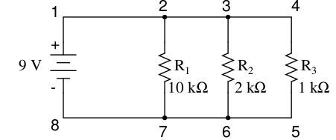

El principio fundamental de la conexión en paralelo es que la tensión es la misma en todos los componentes conectados. La razón de esto es que los puntos de conexión 1, 2, 3 y 4 están todos al mismo potencial, al potencial del polo positivo de la batería. Los puntos 8, 7, 6 y 5 también están todos al mismo potencial, al potencial del polo negativo de la batería. Por tanto, la diferencia de potencial entre cualquiera de los puntos superiores (+) e inferiores (-), es la que dan los polos de la batería.

Para representar los valores de tensión, corriente y resistencia, se vuelve a utilizar el tipo de tabla anteriormente descrito.

 | R1 | R2 | R3 | Total
E | 9 V | 9 V | 9 V | 9 V | Voltios
I |  |  |  |  | Amperios
R | 10000 Ω | 2000 Ω | 1000 Ω |  | Ohmnios

Las corrientes se pueden calcular aplicando la ley de Ohm
 | R1 | R2 | R3 | Total
E | 9 V | 9 V | 9 V | 9 V | Voltios
I | 0,0009 A | 0,0045 | 0,009 |  | Amperios
R | 10000 Ω | 2000 Ω | 1000 Ω |  | Ohmnios

I₁ = 0,9 mA
I₁
I₂
I₃
I₂ = 4,5 mA
I₃ = 9 mA
I_{total}
I_{total}

La corriente que sale de la batería (y vuelve a la batería), se reparte entre las resistencias. Se aprecia, que la resistencia más pequeña,, es la que más corriente deja pasar, mientras que la más grande, , es la que menos corriente deja pasar.
En los puntos 2 y 3, la corriente se distribuye por los distintos ramales (3 ramales) del circuito. En el punto 6 se juntan las corrientes de los ramales y. En el punto 7 se añade la corriente del ramal de .
La corriente de la alimentació, en este caso la corriente que da la batería,, es la suma de las corrientes de todos los ramales del circuito.

Es razonable que la suma de las corrientes de los ramales, de la corriente total, pues se trata de un circuito cerrado, en el que toda la corriente que sale de la fuente de alimentación (batería), tiene que volver a la batería. No puede haber ni perdidas, ni añadidos de corriente.

Por tanto, se añade a la tabla

 | R1 | R2 | R3 | Total
E | 9 V | 9 V | 9 V | 9 V | Voltios
I | 0,0009 A | 0,0045 A | 0,009 A | 0,0144 A | Amperios
R | 10000 Ω | 2000 Ω | 1000 Ω |  | Ohmnios

Conociendo e , se calcula la resistencia equivalente (total),

Ahora, la tabla está completa.
 | R1 | R2 | R3 | Total (equivalente)
E | 9 V | 9 V | 9 V | 9 V | Voltios
I | 0,0009 A | 0,0045 A | 0,009 A | 0,0144 A | Amperios
R | 10000 Ω | 2000 Ω | 1000 Ω | 625 Ω | Ohmnios

El resultado es que la resistencia equivalente (total) es menor a la resistencia más pequeña de los ramales. Esto se debe a que cada ramal suma corriente a la corriente total, haciendo que esta aumente. Si la corriente total aumenta, la resistencia total (equivalente) disminuye.

La resistencia equivalente, para la conexión en paralelo, se puede calcular con la siguiente fórmula.

Resumen

- Los componentes de un circuito en paralelo comparten la misma tensión:

- La resistencia total (equivalente) de un circuito en paralelo es menor que cualquiera de las resistencias individuales:

- La corriente total en un circuito paralelo es igual a la suma de las corrientes individuales de las ramas:

Conductividad eléctrica

La resistencia, por definición, es la dificultad que un componente presenta al flujo de
electrones a través de él. La resistencia se simboliza con la letra "R" mayúscula y se mide en la unidad de unidad "ohm". Sin embargo, también podemos pensar en esta propiedad eléctrica en términos de su inversa, que sería una magnitud que indica la fácilidad de un componente para que los electrones fluyan a través de él.
La conductividad es la propiedad de un material, o de un componente, que expresa la facilidad con la que los electrones fluyen a travès de él.
Matemáticamente, la conductancia es la inversa de la resistencia:

Cuanto mayor sea la resistencia, menor será la conductividad, y viceversa. Esta relación se puede comprender intuitivamente ya que resistencia y conductancia son formas opuestas de reflejar la misma propiedad eléctrica.
Si se comparan las resistencias de dos componentes y se comprueba que el componente "A" tiene la mitad de resistencia que el componente "B", se podría expresar esta relación diciendo que el componente "A" tiene doble conductividad que el componente "B".
Si el componente "A" sólo tiene un tercio de la resistencia del componente "B", se podría decir que su conductividad es tres veces mayor que la del componente "B".
El símbolo que represnta la conductividad es la letra mayúscula "G" y su unidad fue llamada originalmente el “mho”, que es "ohm" deletreado al revés. A pesar de su idoneidad, la unidad del mho se sustituyó en años posteriores por la unidad de siemens (abreviada por la letra mayúscula “S”).

Volviendo a nuestro ejemplo del circuito en paralelo, se ha dicho que múltiples ramales reducen la resistencia total del circuito, ya que cada ramal aporta su corriente a la corriente total que la fuente de alimentación hace circular por el circuito.
En términos de resistencia, a más ramales, mayor corriente total en el circuito, lo que significa menor resistencia al paso de la corriente por el circuito.

Sin embargo, en términos de conductividad, a más ramales, mayor corriente y por tanto, mayor conductividad.
La resistencia total en paralelo es menor que la menor resistencia de los ramales individuales.

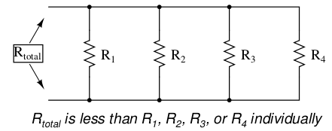

La conductividad total en paralelo es mayor que la mayor conductividad de los ramales individuales.
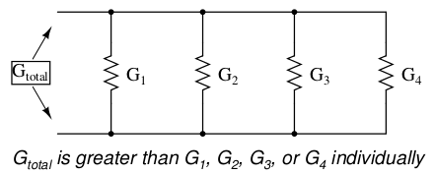

La conductividad total de la conexión en paralelo es la suma de las conductividades individuales.

Sabiendo que la conductividad es la inversa de la resistencia, se deduce lo siguiente.

y esta ecuación se transforma en
Resumen

- La conductividad es la propiedad inversa a la resistencia. Indica la facilidad con que la corriente fluye a través de un material o un componente.
- El símbolo de la conductividad es la letra "G" y se mide en unidades de mhos o Siemens.
- Matemáticamente, la conductancia es igual a la inversa de la resistencia:

Cálculos de potencia
El cálculo de la potencia de los componentes resistivos (potencia disipada), se realiza con cualquiera de las siguientes tres ecuaciones.

Se incluye la potencia en la tabla de los valores eléctricos del circuito, añadiendo una línea.

 | R1 | R2 | R3 | Total
E |  |  |  |  | Voltios
I |  |  |  |  | Amperios
R |  |  |  |  | Ohmnios
P |  |  |  |  | Vatios

Una regla interesante para la potencia total, respecto a la potencia individual de las resistencias que configuran el circuito, es que es aditiva para cualquier configuración de circuito: serie, paralelo, serie/paralelo o cualquier otra.
La potencia es una medida de trabajo, y puesto que la potencia disipada debe ser igual a la potencia total aportada por la(s) fuente(s) de alimentación, según la Ley de Conservación de la Energía en física, independientemente de la configuración del circuito, la potencia total es siempre la suma de las potencias individuales.
Resumen

- La potencia total es siempre la suma de las potencias individuales, independientemente de la configuración del circuito.

Circuito divisor de tensión

El circuito divisor de tensión está formado por resistencia conectadas en serie. La tensión de alimentación se divide en las tensiones que caen en las resistencias del circuito.

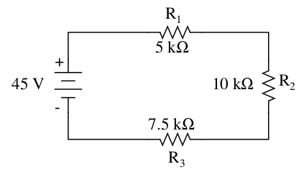
El siguiente ejemplo muestra un circuito con tres resistencias.

 | R1 | R2 | R3 | Total
E |  |  |  | 45 V | Voltios
I |  |  |  |  | Amperios
R | 5 kΩ | 10 kΩ | 7,5 kΩ |  | Ohmnios

Para completar la tabla, en primer lugar, se suman las resitencias individuales.

 | R1 | R2 | R3 | Total
E |  |  |  | 45 V | Voltios
I |  |  |  |  | Amperios
R | 5 kΩ | 10 kΩ | 7,5 kΩ | 22,5 kΩ | Ohmnios

Con la resistencia total se calcula la corriente.

 | R1 | R2 | R3 | Total
E |  |  |  | 45 V | Voltios
I | 2 mA | 2 mA | 2 mA | 2 mA | Amperios
R | 5 kΩ | 10 kΩ | 7,5 kΩ | 22,5 kΩ | Ohmnios

Conociendo resistencia y corriente, se calculan las caídas de tensión en las resistencias.

 | R1 | R2 | R3 | Total
E | 10 V | 20 V | 15 V | 45 V | Voltios
I | 2 mA | 2 mA | 2 mA | 2 mA | Amperios
R | 5 kΩ | 10 kΩ | 7,5 kΩ | 22,5 kΩ | Ohmnios

Un componete habitualmente utilizado para provocar una división de tensión es el potenciómetro. El potenciómetro es una resistencia variable mediante un contacto deslizante.

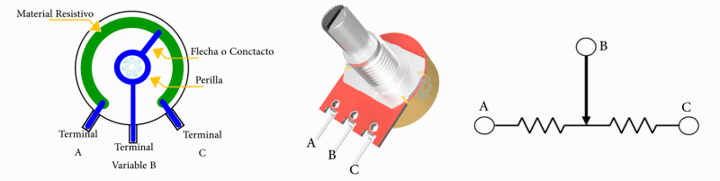

Un potenciómetro dispone de tres contactos. En el potenciómetro de la image, los contactos A y C son fijos y entre ellos se mide la resistencia total (). El contacto B es deslizante y permite ajustar un valor de resistencia respecto al contacto A (). El valor de resistencia del contacto B respecto al contacto C está dado por:.

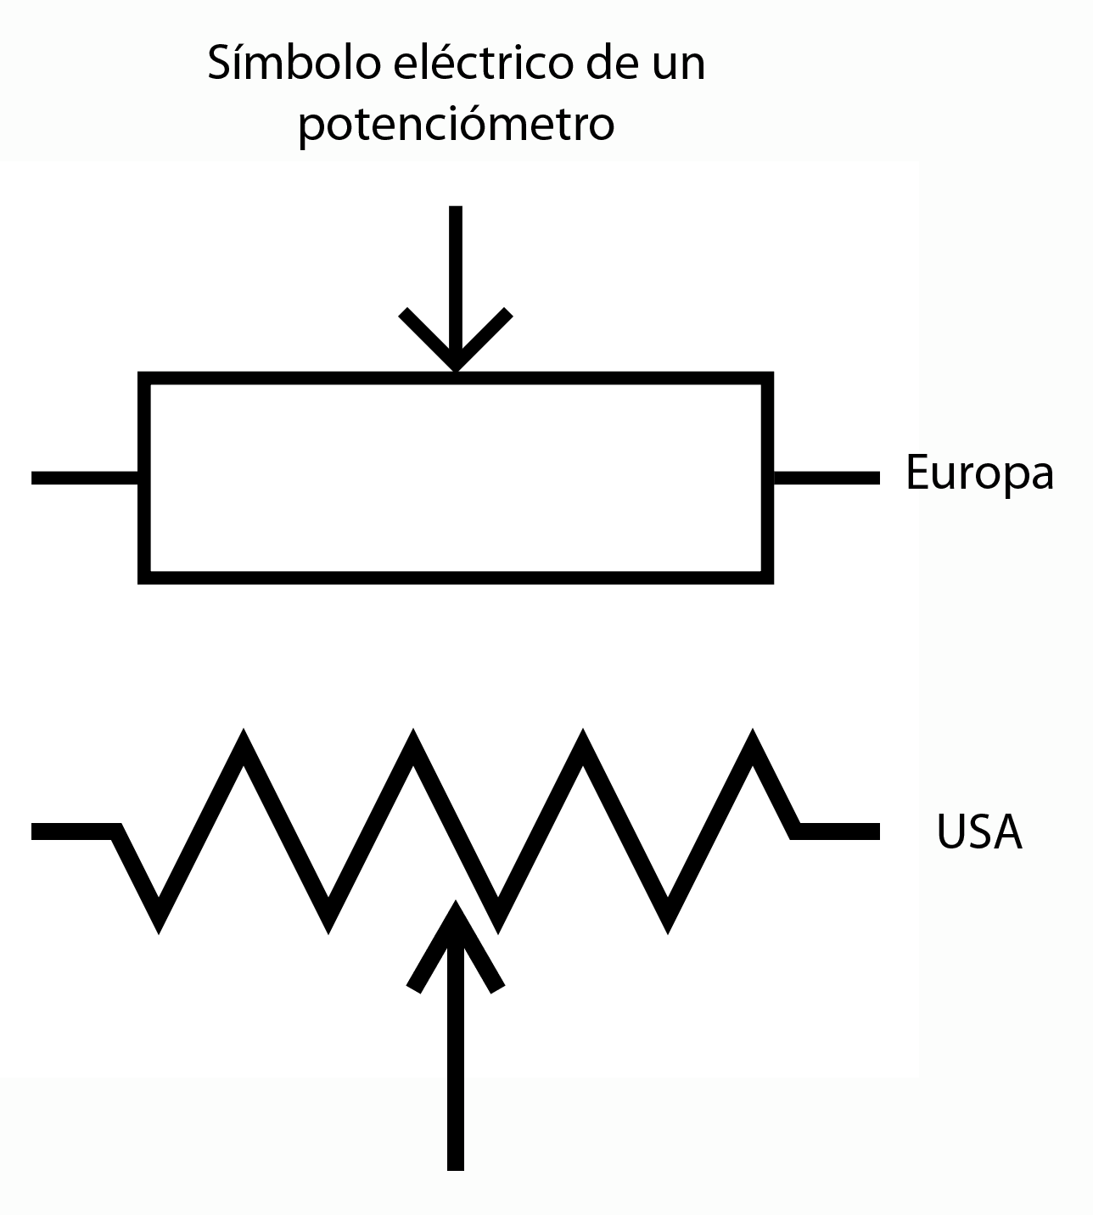
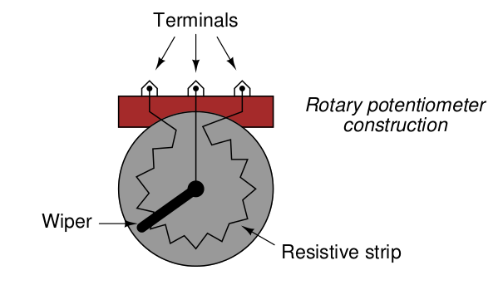

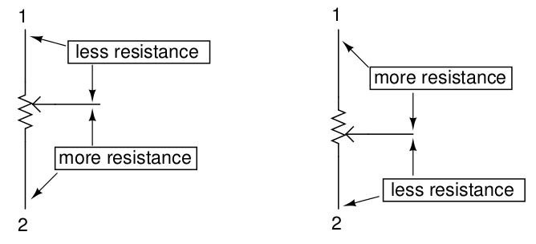

La flecha dibujada en el centro de la resistencia representa el contacto deslizante.
A medida que se desplaza hacia abajo, acercandose al contacto 2, se reduce la resistencia entre 2 y el contacto deslizante, mientras que aumenta con respecto a 1.
La resistencia entre los contactos 1 y 2 es constante, independientemente de la posición del contacto deslizante.

Si se aplica una tensión constante entre los terminales exteriores del potenciómetro, el contacto deslizante permitirá dividir la tensión, en funcióna su posición.

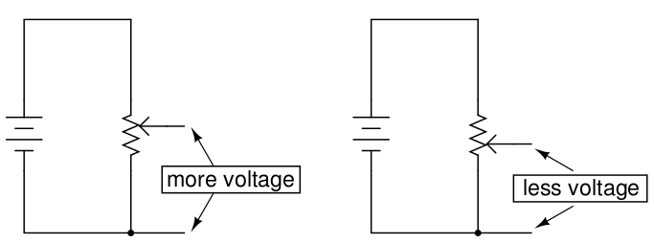

Soluciones

Estos apuntes son una adaptación de “Lessons in electric circuits volume 1 DC” , del autor Tony R. Kuphaldt.

Traducción y adaptación Paulino Posada
Traducción realizada con la versión gratuita del traductor www.DeepL.com/Translator

